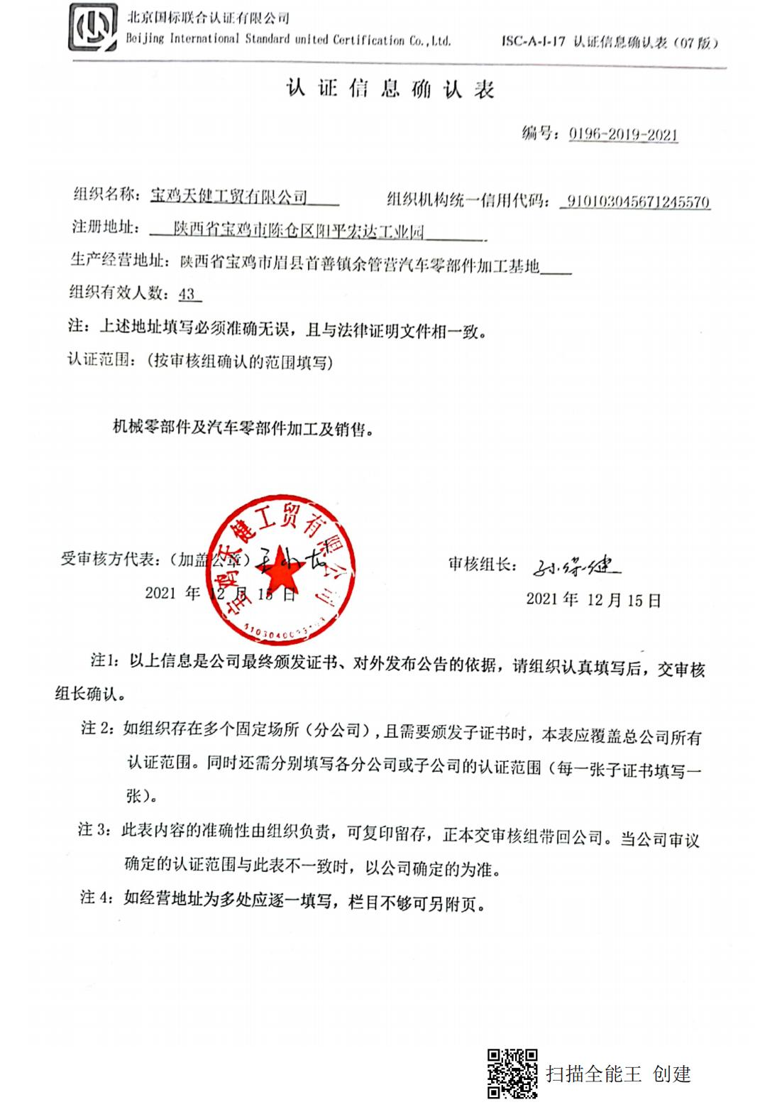
认 证 信 息 确 认 表
编号：0196-2019-2021

组织名称：宝鸡天健工贸有限公司 组织机构统一信用代码： 910103045671245570
注册地址： 陕西省宝鸡市陈仓区阳平宏达工业园
生产经营地址：陕西省宝鸡市眉县首善镇余管营汽车零部件加工基地
组织有效人数：43
注：上述地址填写必须准确无误，且与法律证明文件相一致。
认证范围：(按审核组确认的范围填写)

机械零部件及汽车零部件加工及销售。

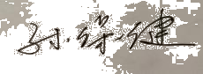
受审核方代表：（加盖公章） 审核组长：
2021 年 12 月 15 日 2021年 12月15日

注1：以上信息是公司最终颁发证书、对外发布公告的依据，请组织认真填写后，交审核组长确认。
注2：如组织存在多个固定场所（分公司）,且需要颁发子证书时，本表应覆盖总公司所有认证范围。同时还需分别填写各分公司或子公司的认证范围（每一张子证书填写一张）。
注3：此表内容的准确性由组织负责，可复印留存，正本交审核组带回公司。当公司审议确定的认证范围与此表不一致时，以公司确定的为准。
注4：如经营地址为多处应逐一填写，栏目不够可另附页。

认 证 信 息 确 认 表
编号：0196-2019-2-021
组织名称：宝鸡天健工贸有限公司 组织机构统一信用代码： 910103045671245570
注册地址： 陕西省宝鸡市陈仓区阳平宏达工业园
生产经营地址：陕西省宝鸡市陈仓区阳平宏达工业园
组织有效人数：43
注：上述地址填写必须准确无误，且与法律证明文件相一致。
认证范围：(按审核组确认的范围填写)

机械零部件及汽车零部件加工及销售。

受审核方代表：（加盖公章） 审核组长：
2021 年 12 月 15日 2021年 12 月15日

注1：以上信息是公司最终颁发证书、对外发布公告的依据，请组织认真填写后，交审核组长确认。
注2：如组织存在多个固定场所（分公司）,且需要颁发子证书时，本表应覆盖总公司所有认证范围。同时还需分别填写各分公司或子公司的认证范围（每一张子证书填写一张）。
注3：此表内容的准确性由组织负责，可复印留存，正本交审核组带回公司。当公司审议确定的认证范围与此表不一致时，以公司确定的为准。
注4：如经营地址为多处应逐一填写，栏目不够可另附页。

